Robot Seguidor de Linea

Nombre institucion:  | DIRECCION:

INforme

NOmbre: estudiante

2023

* ✓ Objetivo

Ensamblaje de un Robot Seguidor de Linea mediante un estudio y análisis de su estructura y recopilación de información para demostrar su funcionamiento y el impacto de las tecnologías en los procesos educativos.

* ✓ Proceso de armado del robot

1. Adquisición de materiales

|  |  |  |
| --- | --- | --- |
| Materiales | Cantidad |  |
| Estructura de 2 llantas y dos motores + rueda loca(blanca) | 1 |  |
| Arduino UNO | 1 |  |
| Jack DC + conector de batería 9v(Pido 2 pq se suelen romper) | 2 |  |
| Batería 9v económica | 2 |  |
| Cable jumper Macho-Hembra 10 cm largo | 20 |  |
| Puente H para Arduino regula potencia de motores | 1 |  |
| Pilas AA para carrito(verificar que sea AA o AAA) | 4 |  |
| Modulo TCRT5000 para seguidor de línea | 2 |  |

1. Ensamblaje

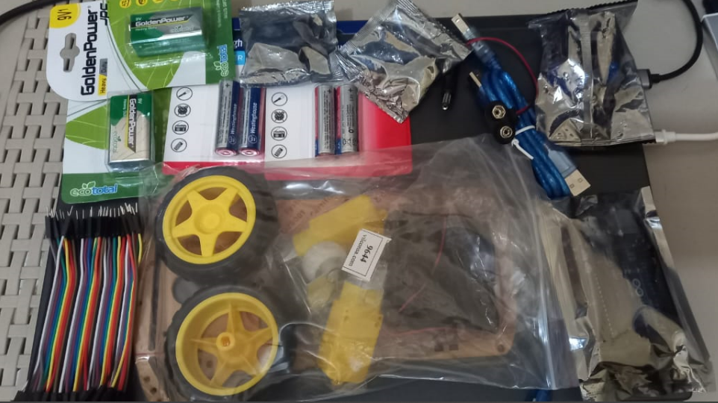

Imagen 1.- Lista de materiales adquirida y verificada que este en buen estado.

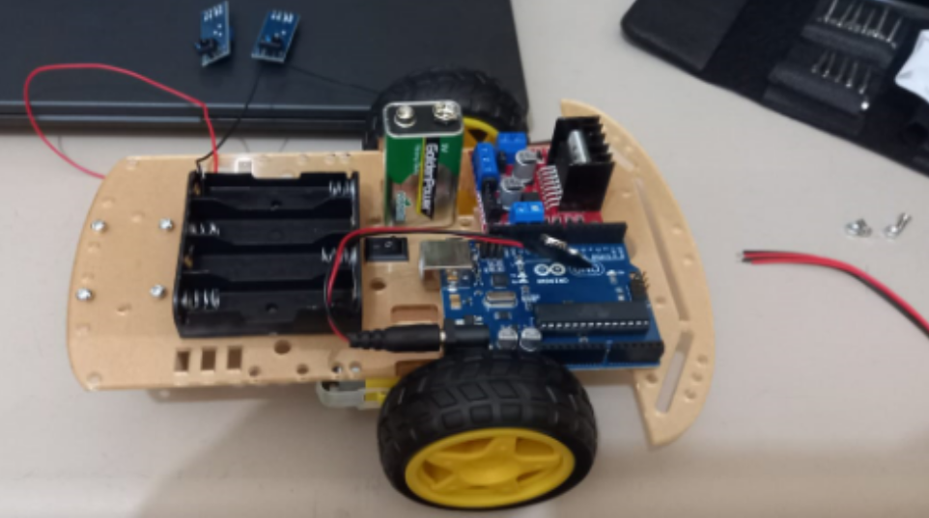

Imagen 2.- Acoplamiento de pruebas de tarjeta electrónica, sensores, batería y estructura armada.

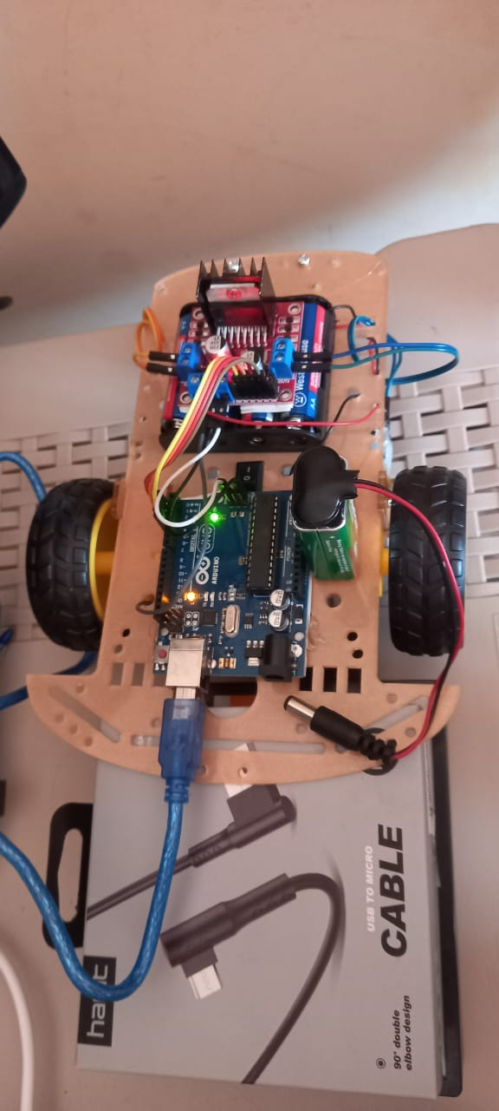

Imagen 3.- Encendido de estructura para inspeccionar anomalías durante ensamblaje, pero el robot aun no esta programado.

1. Simualcion

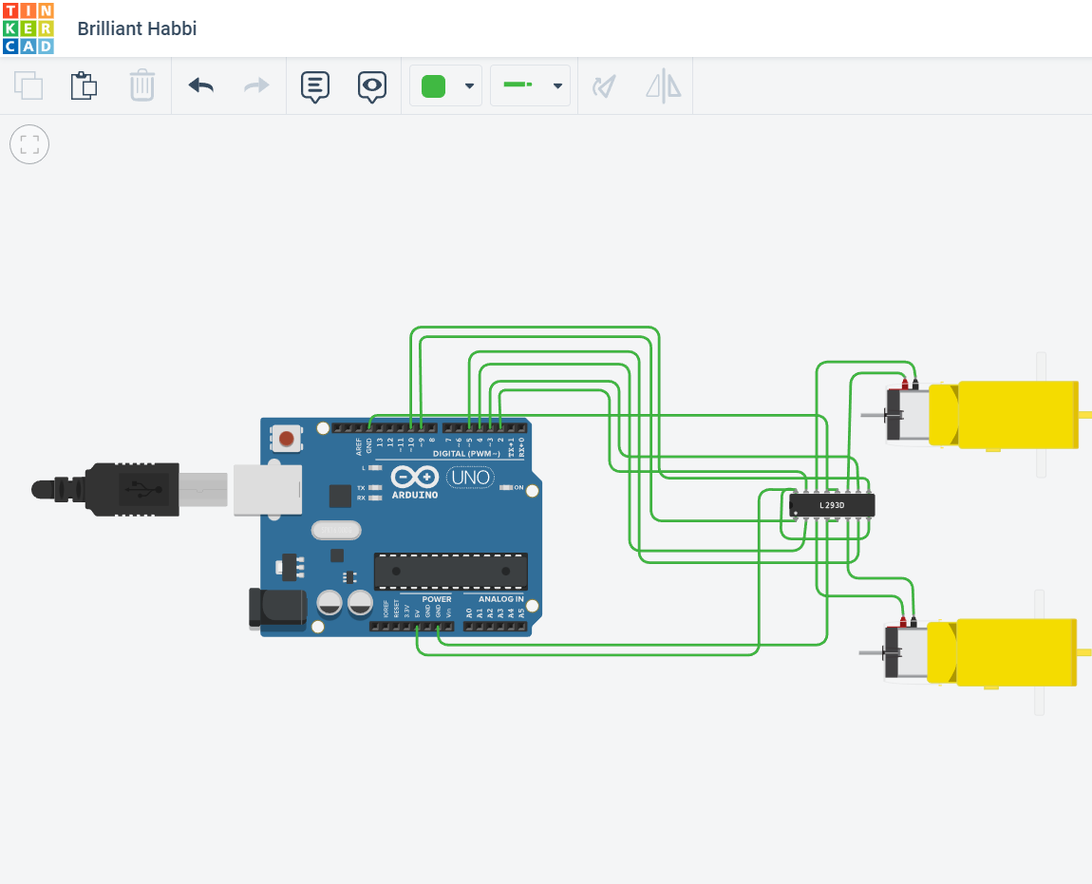

Imagen 4.- Previo a pruebas de campo se necesita hacer simulación del sistema.

1. Programación

Una vez realizada la simulación, se programa el circuito por medio del cable USB del Arduino UNO a la computadora verificando que las pruebas y reacciones primarias correspondan a las deseadas.

1. Pruebas

* ✓ Memoria fotográfica
* ✓ Código del programa implementado.

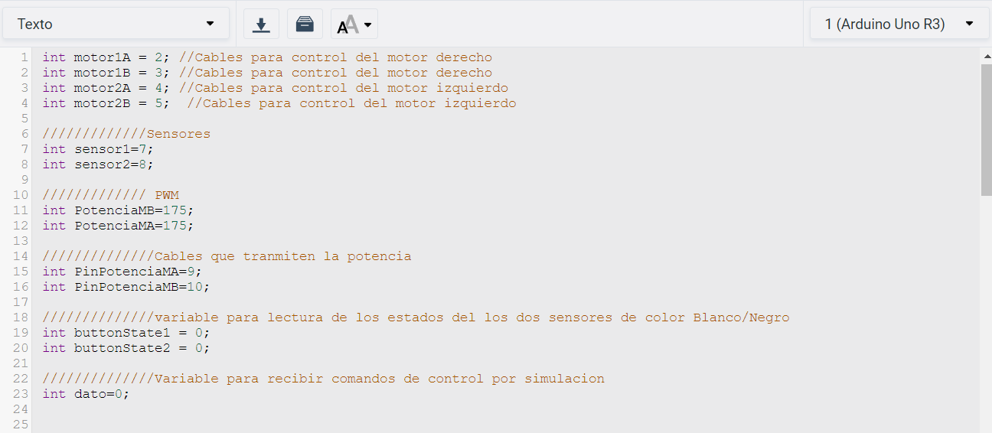

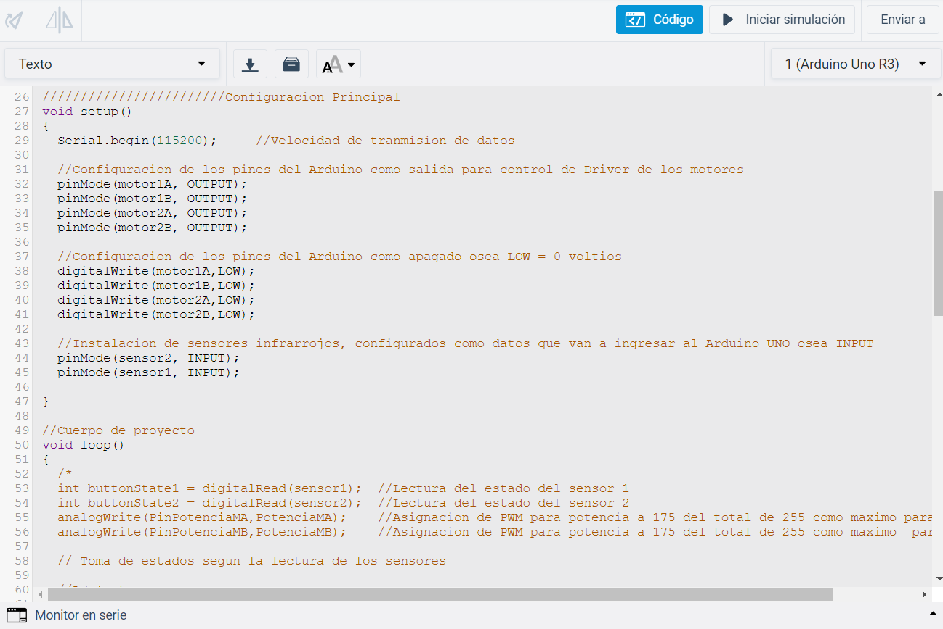

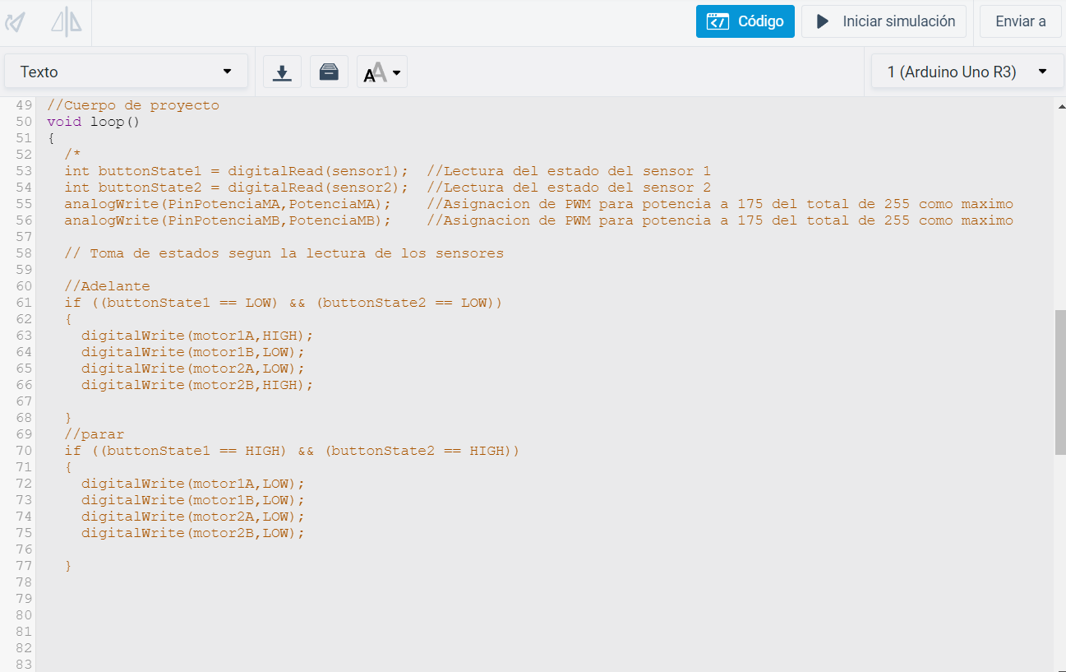

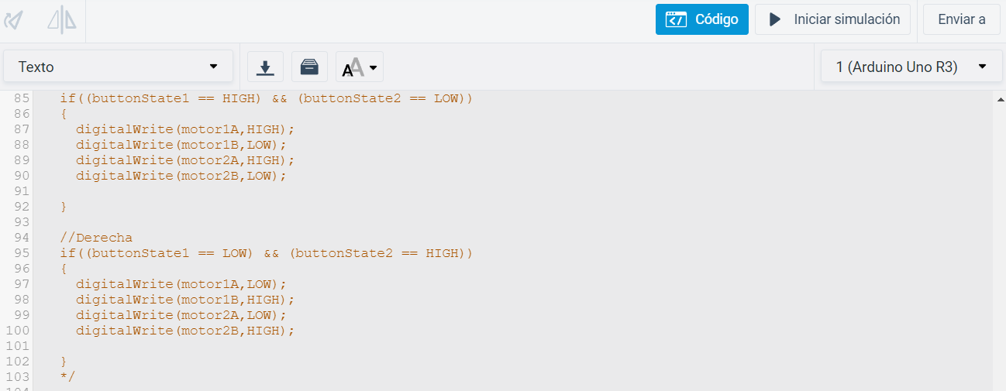

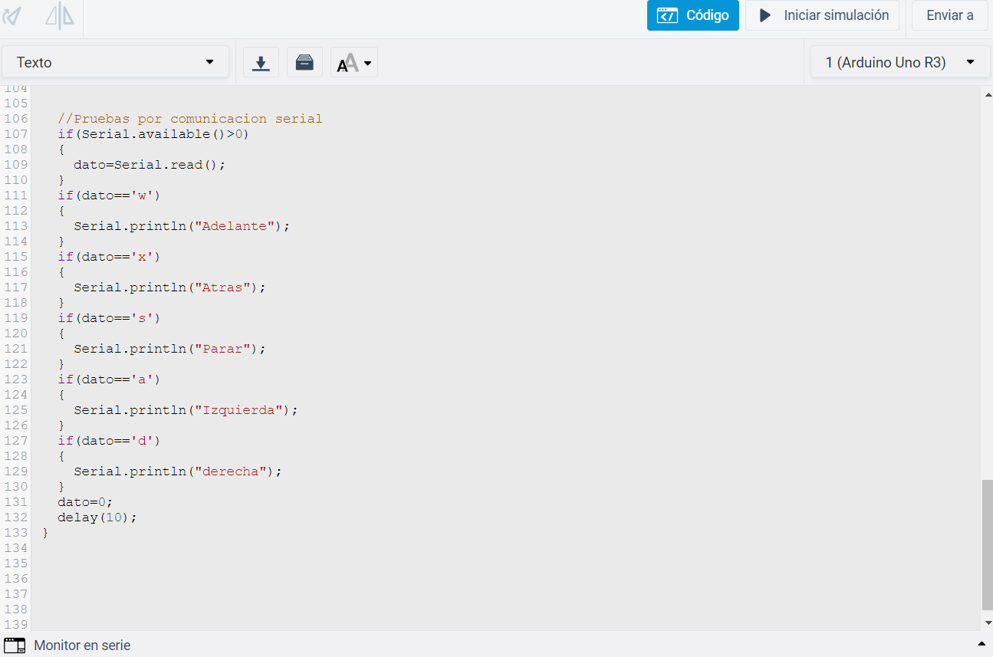

* ✓ Aplicaciones

La implementación de este inicial proyecto como seguidor de línea, tiene como fin la ayuda al ser humano el cual podemos ver un arduo trabajo en otros países para obtener un robot asistente medico en cual su desarrollo es mucho mas profundo.



* ✓ Conclusiones.

Durante la presentación realizada, nos permite dar como conclusión el objetivo logrado de implementar un Robot Seguidor de Linea, el aprendizaje tomado de este proceso y el impacto en el conocimiento. Grato agradecimiento al esfuerzo de nuestros educadores y familia por la innovación en el aprendizaje y el apoyo.

* ✓ Recomendaciones

Es importante mantener el uso de baterías cargadas para una mejor manifestación del funcionamiento de robot.

Es preferible el uso de código de texto en TINKERCAD debido a su fácil estructura y ahorro de espacio para mejor comprensión de las líneas de implementación de código.